
철/야/농/성
지방본부
3일차

중앙본부
8일차
발행,편집인:KT노동조합 TEL:031-727-4820~4855 FAX:02-750-5404 www.kttu.or.kr

서

투쟁 13 호
2004년 6월 9일일

9일, 중앙상집 미팅
제도적인 세부실행계획과 이를 실천할 때까지 투쟁은 계속될 것

6월 9일 출근선전전

노동조합은 9일 출근선전전 이후 중앙상집 미팅을 통해 “비영업부서 상품판매 금지,상품판매전담팀 해체” 투쟁의 의지를 재확인했다.
지재식위원장은 “현재 회사의 움직임이 포착되고 있지만 미봉책에 급급하고 있는 것 같다”며 “노동조합은 근원적인 제도적 해결을 요구하고 있는데, 사측이 노동조합의 의지를 잘 모르고 있는 것 같다” 고 밝혔다.
이에 “이제부터는 투쟁의 방향을 바꾸어야 한다”며 “한층 더 높은 투쟁수위를 준비하라”고 지시했다.
한편, 합의가 임박했다는 일부 잘못된 현장 소문에 대해 위원장은 “사장과 비영업직 상품판매 금지 합의서를 쓴다고 해서 상품판매 문제가 해결될 수 있는 것은 아무것도 없다”고 말하고, 이어 “합의서를 쓰지 않아도 현장에서 강제 상품판매를 할 수 없도록 하는 것이 이번 투쟁의 목적”이라 밝히고 “제도적인 세부실행계획을 마련하고 사측이 이를 실천할 때까지 비영업직 상품판매 금지와 상품판매 전담팀 해체 투쟁은 계속될 것”이라며 강한 의지를 표출했다.
비영업부서의 상품판매를 금지하라! 상품판매 전담팀을 즉각 해체하라!

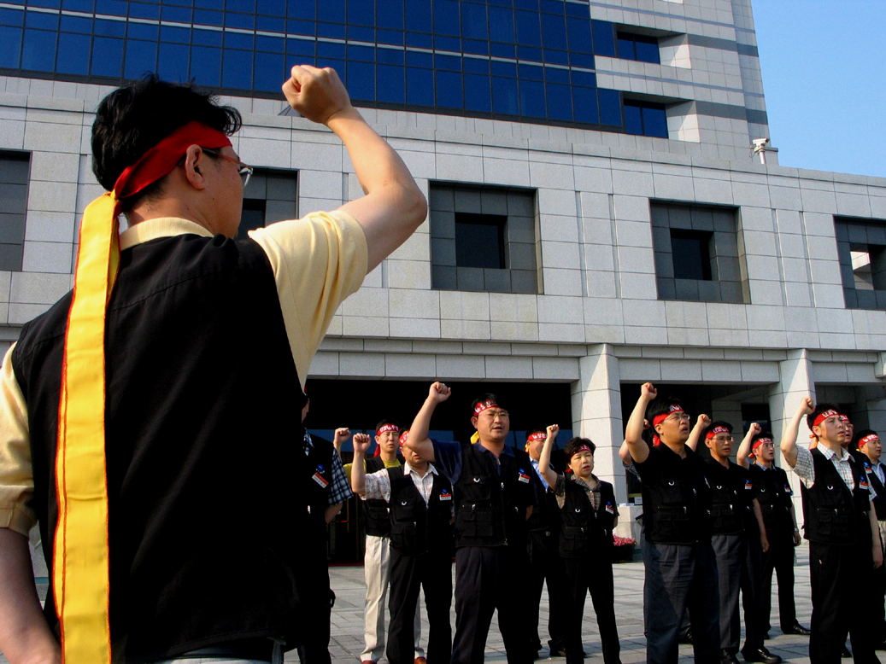

9일 중앙상집과 본사지방본부 상집은 홍보선전물을 통해 “영업본부가 지난해 비영업부서 상품판매 전면중단 문서를 내보내고 불이행시 직무명령불이행으로 징계하겠다고 밝혔는데 전혀 실효성이 없다”고 지적했다.
또한 “합의나 지시문서로는 상품판매 문제를 해결할 수 없다”고 밝히고 “경영계약제, 성과지표 등 세부적인 대안과 실행의지를 보일 때만이 해결할 수 있다”고 강조했다.
한편, 노동조합은 8일부터 홈페이지에 고발게시판을 설치하고 조합원들의 고발을 받고 있다. 그 첫번째로 포천지부의 고발을 접수받아 실태조사에 착수했다.

